**三年级下册单元作业设计**

**Unit6 What time is it?**

|  |  |  |
| --- | --- | --- |
| **课时课堂作业目标与设计** | | |
| **Period 1 Story time** | | |
| **课时作业目标** | 1. 通过作业， 能够在理解story time板块的同时做到流利朗读并表演。 2. 通过作业，能用表格填词的形式梳理story time内容，理解课文。   3 通过作业，在学习掌握本单元有关词汇基础上，能用本单元的重点句型谈论时间，谈谈自己的一天。 | |
| **作业设计** | | **设计意图** |
| 引  导  性  作  业 | 一、利用课文的音频材料，预习并跟读Story time，要求语音正确，语调优美。  二、通过预习，你已经会读了哪些星期类单词？还有哪些星期类单词不会读？  三、同学们，请你想一想，你的一天的作息时间是怎样的？ | 语感是从不断朗读中潜移默化而来，优美的语音语调也少不了反复地听和模仿，结合“听”的作业大声朗读，在朗读地过程中让学生了解单元主题，为新课学习作了铺垫。通过预习作业二、三的完成，引导学生进行学习准备，培养好的学习习惯。 |
| 形  成  性  作  业 | 一、设计一个表格，填空刘涛的一天的作息时间以及活动。 | 通过表格，帮助学生梳理课文内容，所运用的句型也是本课的核心句型，引导学生在谈论时间和相应活动的基础上理解并学习新单词和新句型。 |
| 巩  固  性  作  业 | 一、听录音或看动画，跟读Story time课文，并流利地朗读课文。  二、判断句子描述是否符合图片内容，将图片与句子匹配。 | 作业一：在学完课文后，再次跟读录音朗读，训练语音语调，培养良好的朗读习惯，并为理解课文内容做更进一部的巩固和复习，也为作业二做好练习的准备。  作业二：通过匹配的作业，引导学生将文本内容进行梳理和整合，有利于学生理解重点内容，并将知识结构话，训练了学生综合语言的表达能力。 |
| **Period 2 Fun time &Sound time** | | |
| **课时作业目标** | 1. 通过作业，进一步掌握好本单元的重点词汇及句型，并做到熟练运用。 2. 通过作业，能和同伴谈论刘涛的一天的作息生活，了解谈论时间的表达方式。 3. 通过苏海的一天的看图填空培养了学生良好的书面表达输出能力。   4.通过作业，学生能总结归纳Tt的发音/t/. | |
| **作业设计** | | **设计意图** |
| 引  导  性  作  业 | 1. 读一读下列单词,感受字母t在单词中的发音是否相同,用T或F表示. | 作业一：通过对不同单词中字母a的辨音，检测了学生对字母a发音的了解情况，为本课的语音学习做好铺垫。 |
| 形  成  性  作  业 | 一、根据所给的提示，和同桌一起谈谈刘涛的一天的作息。  二、试着和同伴说说自己的一天的作息时间安排。  三、学完字母t在单词中的发音规律，你能试着读读以下单词吗？ | 作业一二：结合本单元的重点句型，从学生的生活实际出发，采用互相谈论的形式，锻炼了学生综合运用语言的能力。  作业三：学完字母t的发音规律后，让学生试读新单词，学生会充满好奇和挑战性，会积极参与课堂，教师也以此来检测学生对语音的掌握情况。 |
| 巩  固  性  作  业 | 一、朗读课文，并尝试复述课文内容。  二 看图填空。Su Hai’s Day。  三、写出与所给单词含有相同划线字母且划线字母发音相同的单词 | 作业一：根据教师提供的语言支架来复述课文，强化对文本的理解，增强与文本的互动，提高总结概括的能力，培养学生的语言表达能力。  作业二：通过看图填空，考察学生对本单元的重点句型和单词的掌握情况。  作业二：结合5,6单元的语音学习，检测学生对字母s，t的语音掌握情况。 |
| **Period 3 Cartoon time &Rhyme time** | | |
| **课时作业目标** | 1. 通过作业，复习、巩固Cartoon time课文，能较流利地跟读、朗读课文 2. 通过作业，能在情境中熟练运用本单元的词汇、句型。 3. 通过作业，能正确并灵活运用本单元的语法知识点。 | |
| **作业设计** | | **设计意图** |
| 引  导  性  作  业 | 一、听录音，跟读Cartoon time，要求语音正确，语调优美，同时将文中的生词圈出来，有条件的孩子可以通过请教他人或者查字典的方式解决生词。  二、听录音，跟读Rhyme，并圈出文中的生词，有条件的孩子可以通过请教他人或者查字典的方式解决生词。 | 学生在跟读的过程中，学生可以初步了解cartoon的内容，并对下一单元的新句型What are these/those? 有一个初步感知，从而降低课堂学习的难度。  体会Rhyme的韵律美，并初步理解其含义， |
| 形  成  性  作  业 | 一、听录音，选择你所听到的单词或词组。  二、根据Cartoon time的内容选择正确的答案。  三、看图，填入所缺的单词。 | 作业一：通过听录音选择的作业形式检测孩子对Cartoon中单词和句型的熟悉和理解程度。  作业二：通过自主阅读选择正确的答案，既锻炼了学生自主学习的能力，同时也提炼出了文本的关键信息,能力强的孩子还可以学习两个生词comb，mirror。  作业三：检测孩子对Rhyme的掌握程度。 |
| 巩  固  性  作  业 | 一、看动画，模仿跟读Cartoon time，在熟读的基础上同桌尝试表演对话。    二、看动画，模仿跟读Rhyme time，在熟读的基础上改编Rhyme time。 | 作业一：在熟读的基础上表演对话，加深孩子对Cartoon的理解程度。    作业二：在理解Rhyme的基础上进行改编，培养孩子灵活运用所学知识的能力,并借此机会复习三上所学的食品类单词，教师还可以出示一些新的食品类单词提供给能力强的孩子。 |
| **Period 4 Checkout time&Ticking time** | | |
| **课时作业目标** | 1. 通过作业，能结合生活实际，熟练运用本单元的词汇、句型。 2. 通过作业，能正确书写本单元的四会单词。 3. 通过自选作业，分层次完成书面表达：________School life。 | |
| **作业设计** | | **设计意图** |
| 引  导  性  作  业 | 一、Look，say and write | 通过此项作业重点训练本单元的重点句型What time is it?It’s …o’clock.It’s time for…培养孩子口头运用语言的能力，杜绝哑巴英语，同时也训练了孩子写的能力。 |
| 形  成  性  作  业 | 一、连词成句  二、将下列句子排列成一段通顺的话。 | 旨在检测孩子对本单元句型的熟练程度，通过练习帮助孩子复习本单元所学内容，同时做好查漏补缺的工作。 |
| 巩  固  性  作  业 | 一、Look and write  二、Make and say | 1.作业一旨在训练本单元的重点句型 It’s _______ o’clock. It’s time for________.四道小题由易到难，训练学生的书面表达能力。  2.作业二在Fun time的基础上加深难度，做的钟面在相对应的整点背面写上相应的活动，供同桌两两操练句型What time is it?It’s …o’clock.It’s time for…OK/All right.看看哪组小伙伴的对话回合多，旨在训练学生的口头表达能力。 |

**三年级下册Unit6 What time is it?单元作业设计**

**第一课时Story Time**

**引导性作业**

一、利用课文的音频材料，预习并跟读Story time，要求语音正确，语调优美。

二、通过预习，你已经会读了哪些单词？还有哪些单词不会读？

会读的单词：______________________________________________

不会读的单词：____________________________________________

三、同学们，请你想一想，你的一天的作息时间是怎样的？

**形成性作业**

一、观看卡通，完成下列表格。

|  |  |  |
| --- | --- | --- |
| Name | Time | Activity |
| Liu Tao |  |  |
|  |  |
|  |  |
|  |  |

**巩固性作业**

一、听录音或看动画，跟读Story time课文，并流利地朗读课文。

二、将图片与句子匹配。

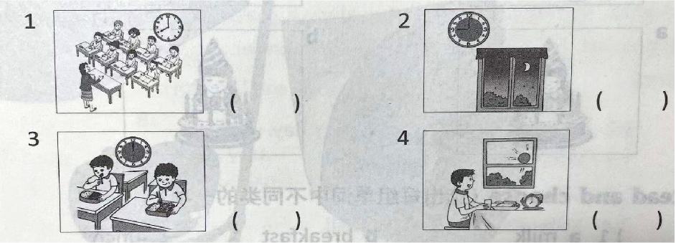

1 It’s twelve o’clock.It’s time for lunch.

2 It’s seven o’clock.It’s time for breakfast.

3 It’s eight o’clock.It’s time for class.

4 It’s nine o’clock.It’s time for bed.

**第二课时 Fun time &Sound time**

**引导性作业**

一、读一读下列单词,感受字母t在单词中的发音是否相同,用T或F表示.

( )1. eat cat ( )2.ten this ( )3.get too

**形成性作业**

一、根据所给的提示，和同桌一起谈谈刘涛的一天。

A:What time is it?

B:It’s...o’clock.It’s time for...

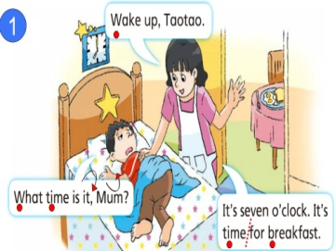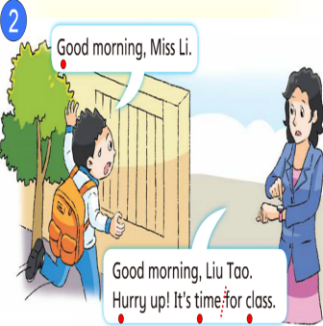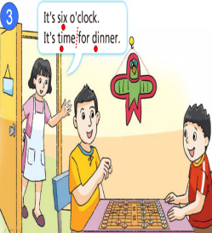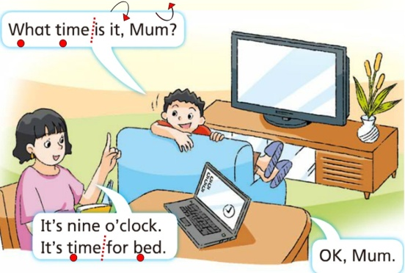

二、试着和同伴说说自己的的一天的作息时间。

A:What time is it?

B:It’s...o’clock.It’s time for...

三、学完字母t在单词中的发音规律，你能试着读读以下单词吗？

**bat chat tiger pat**

**巩固性作业**

一、朗读课文，并根据课文内容复述。

It’s...o’clock.It’s time for...

二、看图填空。

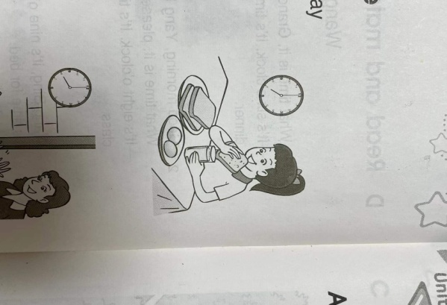 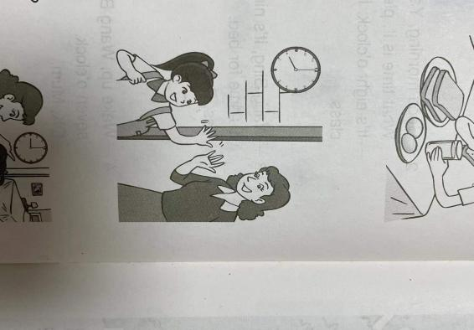

1.A: What time is it,Mum? 2. A:What is it,Mum?

**B:**It’s o’clock. B:It’s o’clock.

It’s for breakfast. It’s for school.

A:OK,Mum. A:Goodbye,Mum.

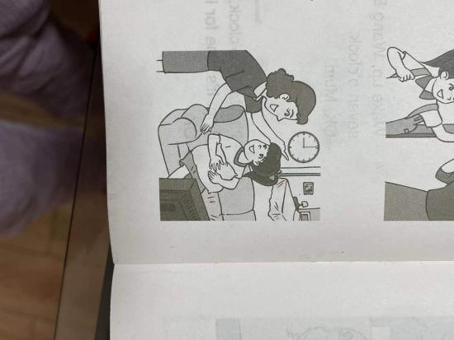

3.A:What ,Mum?

**B:**It’s .

It’s .

A:Yes,Mum.

1. 写出与所给单词含有相同划线字母且划线字母发音相同的单词。(看谁写得多)

1 eat _______ _______ _______

2 seven _______ _______ _______

**第三课时** **Cartoon time &Rhyme time**

**引导性作业**

一、听录音，跟读Cartoon time和Rhyme time，要求语音正确，语调优美，并圈出不会的单词。

二、我在文中圈出的生词有以下几个：

______________________________________________________________________

三、我已经掌握了以下几个生词的含义（将中文写在单词后面）：

______________________________________________________________________

**形成性作业**

一、听录音，选出你所听到的单词、词组或句子。

( )1.A.ten B.time C.two ( ) 2.A.what B.where C.how

( )3.this B.that C.these ( ) 4.A.you B.my C.your

( )5.A.what time B.what colour C.how old

( )6.A.What’s this? B.What are these? C.What are those?

二、根据Cartoon time的内容选择正确的答案。

1. Bobby get up at________.

A.seven o’clock B.eight o’clock C.nine o’clock

1. Bobby takes__________ bag.

A.Sam’s B.Tina’s C.his own(他自己的)

1. This is a _________ and these are_________.

A.book,pens B.ruler，rubber C.mirror,combs

三、看图完成下面的小短文。

Wake up,Eddie. ________ be late.

Breakfast _____ ready.________ and ______.



**巩固性作业**

一、看动画跟读Cartoon time，在熟读的基础上同桌表演对话。

二、看动画跟读Rhyme time，在熟读的基础上尝试改编Rhyme。

Wake up,__________.

______ be late.

________ is ready.

________ and _______.

**第四课时Checkouttime&Ticking time**

**引导性作业**

一、Look,say and write（看图说话，并选择其中一幅图写一写）

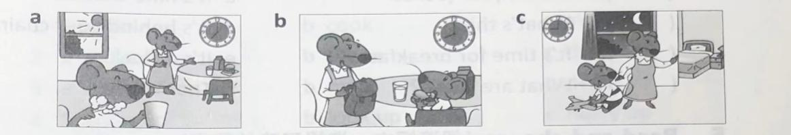

参考句型：What time is it now? It’s …o’clock.

It’s time for… OK./All right.

A:_____________________________ B:_________________________________

A:_____________________________ B:_________________________________

**形成性作业**

一、连词成句，注意大小写和标点符号。

1.again,late,don’t,for,class,be(.)

____________________________________________________________

2.is,for,breakfast,it,time(?)

____________________________________________________________

3.is,school,your,here,bag(.)

____________________________________________________________

4.please,is,time,it,what(,.)

____________________________________________________________

5.are,these,what(?)

____________________________________________________________

二、将下列句子排列成一段通顺的话。

A.Wake up,Mike. B.Thank you,Mum.

C.What’s for breakfast? D.It’s seven o’clock.It’s time for breakfast.

E.OK,Mum. F.Milk and cake.

____________________________________________________________

**巩固性作业**

一、Look andwrite（看图完成句子。）

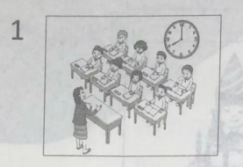 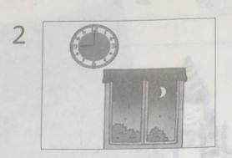 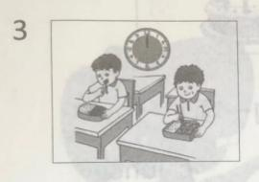 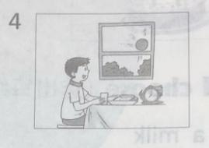

1. It’s _______ o’clock. It’s time for________.
2. It’s_____________. It’s _______________.
3. ________________.__________________.
4. ________________.__________________.

二、Make and say

孩子们，我们前面做过一个钟面，现在请你在这个钟面上整点的背面写上相应的活动，和你的同桌一起转一转说一说吧，比一比哪一组小伙伴的对话回合多，加油哦！

（金坛区社头小学 韩诚 刘芳）